

TENOLOGICO NACIONAL DE MÉXICO
INSTITUTO TECNOLÓGICO DE FRONTERA COMALAPA

CARRERA: ING.SISTEMAS computacionales
SEMESTRE: 2

MATERIA: programación

ACTIVIDAD: cuadro comparativo

DOCENTE: Francisco Javier mingo Velázquez

ALUMNO: ALONDRA YAMILETH PÉREZ ZUNUN

NUMERO DE CONTROL :251260203
2da oportunidad

FRONTERA COMALAPA CHIAPAS A 1/06/2026

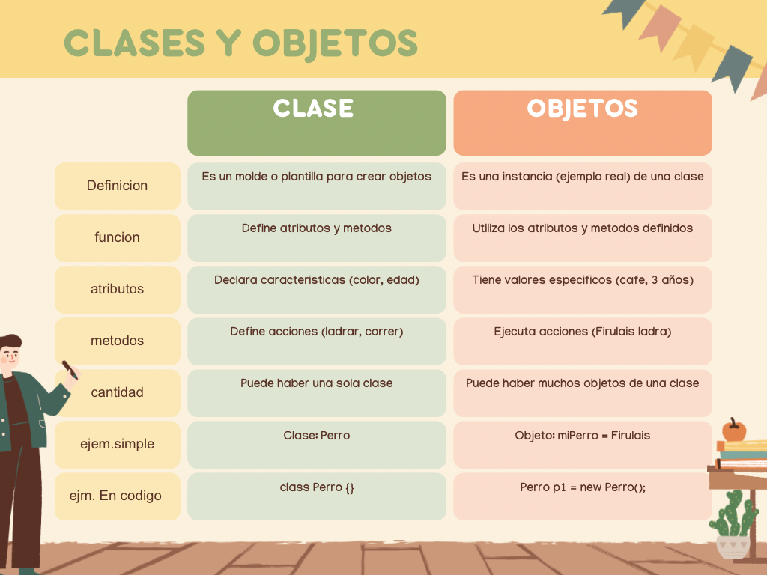

Fuentes de informacion
Aprende poo

